**ESTATÍSTICA**

01. (ENEM) Suponha que a etapa final de uma gincana escolar consista em um desafio de conhecimentos. Cada equipe escolheria 10 alunos para realizar uma prova objetiva, e a pontuação da equipe seria dada pela mediana das notas obtidas pelos alunos. As provas valiam, no máximo, 10 pontos cada. Ao final, a vencedora foi a equipe Ômega, com 7,8 pontos, seguida pela equipe Delta, com 7,6 pontos. Um dos alunos da equipe Gama, a qual ficou na terceira e última colocação, não pôde comparecer, tendo recebido nota zero na prova. As notas obtidas pelos 10 alunos da equipe Gama foram 10; 6,5; 8; 10; 7; 6,5; 7; 8; 6; 0.

Se o aluno da equipe Gama que faltou tivesse comparecido, essa equipe

A) teria a pontuação igual a 6,5 se ele obtivesse nota 0.

B) seria a vencedora se ele obtivesse nota 10.

C) seria a segunda colocada se ele obtivesse nota 8.

D) permaneceria na terceira posição, independentemente da nota obtida pelo aluno.

E) empataria com a equipe Ômega na primeira colocação se o aluno obtivesse nota 9.

02. (ENEM) Na tabela, são apresentados dados da cotação mensal do ovo extra branco vendido no atacado, em Brasília, em reais, por caixa de 30 dúzias de ovos, em alguns meses dos anos 2007 e 2008.

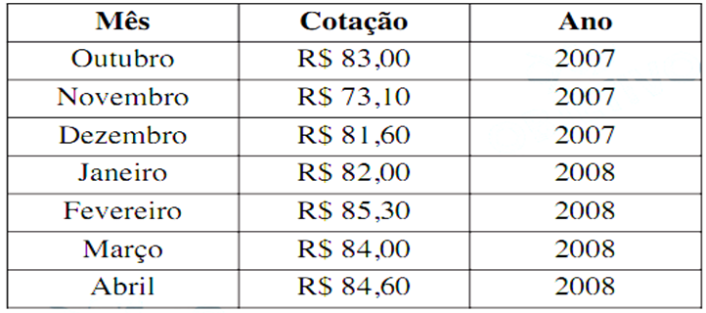

De acordo com esses dados, o valor da mediana das cotações mensais do ovo extra branco nesse período era igual a:

A) R$ 73,10.

B) R$ 81,50.

C) R$ 82,00.

D) R$ 83,00.

E) R$ 85,30.

03. (ENEM) O gráfico apresenta a quantidade de gols marcados pelos artilheiros das Copas do Mundo desde a Copa de 1930 até a de 2006.

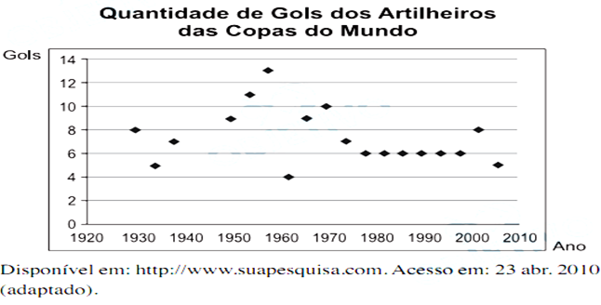

A partir dos dados apresentados, qual a mediana das quantidades de gols marcados pelos artilheiros das Copas do Mundo?

A) 6 gols

B) 6,5 gols

C) 7 gols

D) 7,3 gols

E) 8,5 gols

04. (ENEM) Marco e Paulo foram classificados em um concurso. Para classificação no concurso o candidato deveria obter média aritmética na pontuação igual ou superior a 14. Em caso de empate na média, o desempate seria em favor da pontuação mais regular. No quadro a seguir são apresentados os pontos obtidos nas provas de Matemática, Português e Conhecimentos Gerais, a média, a mediana e o desvio padrão dos dois candidatos.

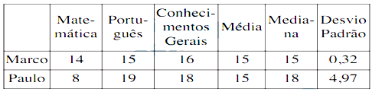

O candidato com pontuação mais regular, portanto mais bem classificado no concurso, é

A) Marco, pois a média e a mediana são iguais.

B) Marco, pois obteve menor desvio padrão.

C) Paulo, pois obteve a maior pontuação da tabela, 19 em Português.

D) Paulo, pois obteve maior mediana.

E) Paulo, pois obteve maior desvio padrão.

05. (ENEM) O quadro seguinte mostra o desempenho de um time de futebol no último campeonato. A coluna da esquerda mostra o número de gols marcados e a coluna da direita informa em quantos jogos o time marcou aquele número de gols.

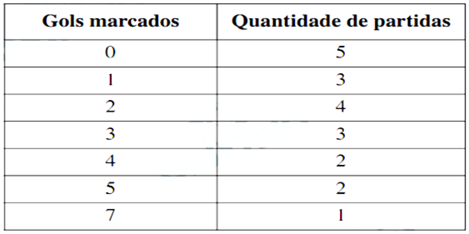

Se X, Y e Z são, respectivamente, a média, a mediana e a moda desta distribuição, então

A) X = Y < Z.

B) Z < X = Y

C) Y < Z < X.

D) Z < X < Y

E) Z < Y < X

06. (ENEM)

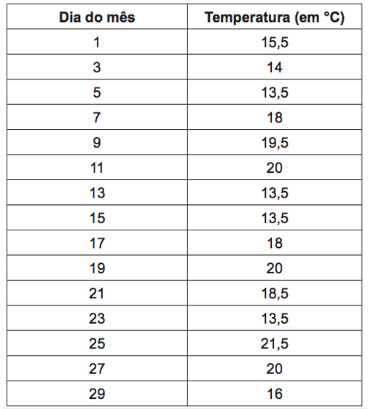

Uma equipe de especialistas do centro meteorológico de uma cidade mediu a temperatura do ambiente, sempre no mesmo horário, durante 15 dias intercalados, a partir do primeiro dia de um mês. Esse tipo de procedimento é frequente, uma vez que os dados coletados servem de referência para estudos e verificação de tendências climáticas ao longo dos meses e anos.  
As medições ocorridas nesse período estão indicadas no quadro.

Em relação à temperatura, os valores da média, mediana e moda são, respectivamente, iguais a

A) 17°C, 17°C e 13,5°C.

B) 17°C, 18°C e 13,5°C.

C) 17°C, 13,5°C e 18°C.

D) 17°C, 18°C e 21,5°C.

E) 17°C, 13,5°C e 21,5°C.

07. (ENEM) A participação dos estudantes na Olimpíada Brasileira de Matemática das Escolas Públicas (OBMEP) aumenta a cada ano. O quadro indica o percentual de medalhistas de ouro, por região, nas edições da OBMEP de 2005 a 2009:

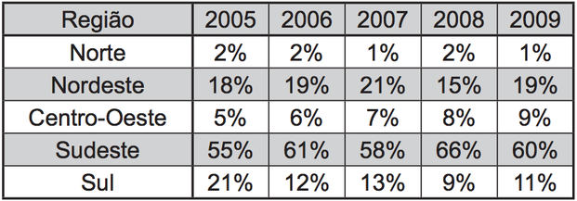

Em relação às edições de 2005 a 2009 da OBMEP, qual o percentual médio de medalhistas de ouro da região Nordeste?

A) 14,6%

B) 18,2%

C) 18,4%

D) 19,0%

E) 21,0%

08. (ENEM) Uma loja que vende sapatos recebeu diversas reclamações de seus clientes relacionadas à venda de sapatos de cor branca ou preta. Os donos da loja anotaram as numerações dos sapatos com defeito e fizeram um estudo estatístico com o intuito de reclamar com o fabricante.  
A tabela contém a média, a mediana e a moda desses dados anotados pelos donos.

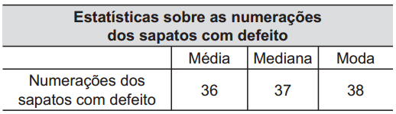

Para quantificar os sapatos pela cor, os donos representaram a cor branca pelo número 0 e a cor preta pelo número 1. Sabe-se que a média da distribuição desses zeros e uns é igual a 0,45.  
Os donos da loja decidiram que a numeração dos sapatos com maior número de reclamações e a cor com maior número de reclamações não serão mais vendidas.

A loja encaminhou um ofício ao fornecedor dos sapatos, explicando que não serão mais encomendados os  
sapatos de cor

A) branca e os de número 38.  
B) branca e os de número 37.  
C) branca e os de número 36.

D) preta e os de número 38.  
E) preta e os de número 37.

09. (ENEM) Uma pessoa está disputando um processo de seleção para uma vaga de emprego em um escritório. Em uma das etapas desse processo, ela tem de digitar oito textos. A quantidade de erros dessa pessoa, em cada um dos textos digitados, é dada na tabela.

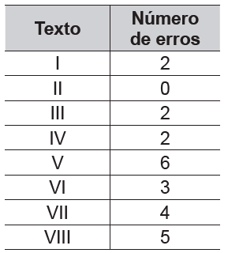

Nessa etapa do processo de seleção, os candidatos serão avaliados pelo valor da mediana do número de erros. A mediana dos números de erros cometidos por essa pessoa é igual a

A) 2,0.

B) 2,5.

C) 3,0.

D) 3,5.

E) 4,0.

10. (ENEM) Um vendedor de assinaturas de TV a cabo teve, nos 7 primeiros meses do ano, uma média mensal de 84 assinaturas vendidas. Devido a uma reestruturação da empresa, foi exigido que todos os vendedores tivessem, ao final do ano, uma média mensal de 99 assinaturas vendidas. Diante disso, o vendedor se viu forçado a aumentar sua média mensal de vendas nos 5 meses restantes do ano.

Qual deverá ser a média mensal de vendas do vendedor, nos próximos 5 meses, para que ele possa cumprir a exigência da sua empresa?

A) 91

B) 105

C) 114

D) 118

E) 120

11. (ENEM) O gráfico mostra a média de produção diária de petróleo no Brasil, em milhão de barris, no período de 2004 a 2010. Estimativas feitas naquela época indicavam que a média de produção diária de petróleo no Brasil, em 2012, seria 10% superior à média dos três últimos anos apresentados no gráfico.

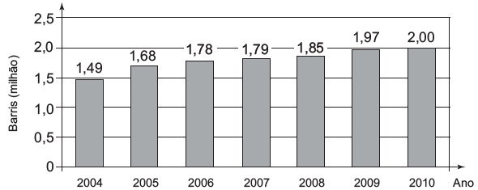

Se as estimativas tivesse sido confirmadas, a estimativa média de produção diária de petróleo no Brasil, em milhão de barris, em 2012, teria sido igual a

A) 1,940.

B) 2,134.

C) 2,167.

D) 2,420.

E) 6,402.

12. (ENEM) O procedimento de perda rápida de “peso” é comum entre os atletas dos esportes de combate. Para participar de um torneio, quatro atletas da categoria até 66 kg, Peso-Pena, foram submetidos a dietas balanceadas e atividades físicas. Realizaram três “pesagens” antes do início do torneio. Pelo regulamento do torneio, a primeira luta deverá ocorrer entre o atleta mais regular e o menos regular quanto aos “pesos”. As informações com base nas pesagens dos atletas estão no quadro.

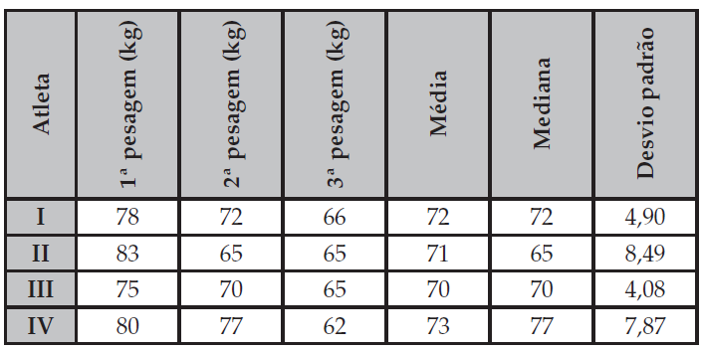

Após as três “pesagens”, os organizadores do torneio informaram aos atletas quais deles se enfrentariam na primeira luta.

A primeira luta foi entre os atletas

A) I e III.

B) I e IV.

C) II e III.

D) II e IV.

E) III e IV.

13. (ENEM) Preocupada com seus resultados, uma empresa fez um balanço dos lucros obtidos nos últimos sete meses, conforme dados do quadro.

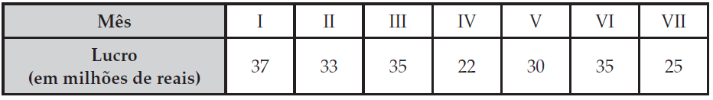

Avaliando os resultados, o conselho diretor da empresa decidiu comprar, nos dois meses subsequentes, a mesma quantidade de matéria-prima comprada no mês em que o lucro mais se aproximou da média dos lucros mensais dessa empresa nesse período de sete meses.

Nos próximos dois meses, essa empresa deverá comprar a mesma quantidade de matéria-prima comprada no mês

A) I.

B) II.

C) IV.

D) V.

E) VII.

14. (ENEM) Em uma cidade, o número de casos de dengue confirmados aumentou consideravelmente nos últimos dias. A prefeitura resolveu desenvolver uma ação contratando funcionários para ajudar no combate à doença, os quais orientarão os moradores a eliminarem criadouros do mosquito Aedes aegypti, transmissor da dengue. A tabela apresenta o número atual de casos confirmados, por região da cidade.

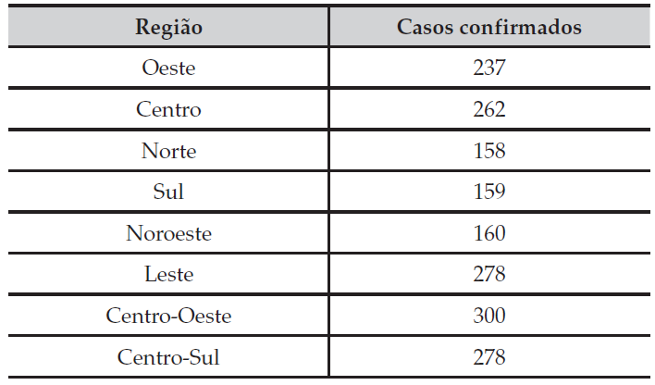

A prefeitura optou pela seguinte distribuição dos funcionários a serem contratados:

I. 10 funcionários para cada região da cidade cujo número de casos seja maior que a média dos casos confirmados.

II. 7 funcionários para cada região da cidade cujo número de casos seja menor ou igual à média dos casos confirmados.

Quantos funcionários a prefeitura deverá contratar para efetivar a ação?

A) 59

B) 65

C) 68

D) 71

E) 80

15. (ENEM) A permanência de um gerente em uma empresa está condicionada à sua produção no semestre. Essa produção é avaliada pela média do lucro mensal do semestre. Se a média for, no mínimo, de 30 mil reais, o gerente permanece no cargo, caso contrário, ele será despedido. O quadro mostra o lucro mensal, em milhares de reais, dessa empresa, de janeiro a maio do ano em curso.

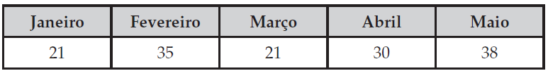

Qual deve ser o lucro mínimo da empresa no mês de junho, em milhares de reais, para o gerente continuar no cargo no próximo semestre?

A) 26

B) 29

C) 30

D) 31

E) 35

16. (ENEM) Um posto de saúde registrou a quantidade de vacinas aplicadas contra febre amarela nos últimos cinco meses:

• 1º mês: 21;

• 2º mês: 22;

• 3º mês: 25;

• 4º mês: 31;

• 5º mês: 21.

No início do primeiro mês, esse posto de saúde tinha 228 vacinas contra febre amarela em estoque. A política de reposição do estoque prevê a aquisição de novas vacinas, no início do sexto mês, de tal forma que a quantidade inicial em estoque para os próximos meses seja igual a 12 vezes a média das quantidades mensais dessas vacinas aplicadas nos últimos cinco meses.

Para atender essas condições, a quantidade de vacinas contra febre amarela que o posto de saúde deve adquirir no início do sexto mês é

A) 156.

B) 180.

C) 192.

D) 264.

E) 288.

17. (ENEM) Ao iniciar suas atividades, um ascensorista registra tanto o número de pessoas que entram quanto o número de pessoas que saem do elevador em cada um dos andares do edifício onde ele trabalha. O quadro apresenta os registros do ascensorista durante a primeira subida do térreo, de onde partem ele e mais três pessoas, ao quinto andar do edifício.

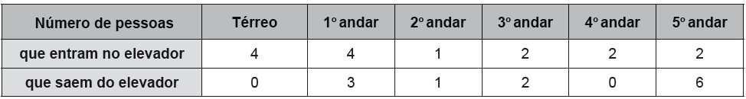

Com base no quadro, qual é a moda do número de pessoas no elevador durante a subida do térreo ao quinto andar?

A) 2.

B) 3.

C) 4.

D) 5.

E) 6.

18. (ENEM) Um concurso é composto por cinco etapas. Cada etapa vale 100 pontos. A pontuação de cada candidato é a média de suas notas nas cinco etapas. A classificação obedece à ordem decrescente das pontuações finais. O critério de desempate baseia-se na maior pontuação na quinta etapa.

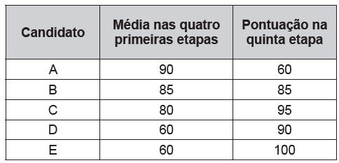

A ordem de classificação final desse concurso é

A) A, B, C, E, D.

B) B, A, C, E, D.

C) C, B, E, A, D.

D) C, B, E, D, A.

E) E, C, D, B, A.

19. (ENEM) Em uma seletiva para a final dos 100 metros livres de natação, numa olimpíada, os atletas, em suas respectivas raias, obtiveram os seguintes tempos:

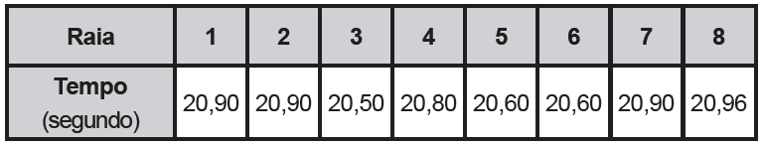

A mediana dos tempos apresentados no quadro é

A) 20,70.

B) 20,77.

C) 20,80.

D) 20,85.

E) 20,90.

20. (ENEM) Uma pessoa, ao fazer uma pesquisa com alguns alunos de um curso, coletou as idades dos entrevistados e organizou esses dados em um gráfico

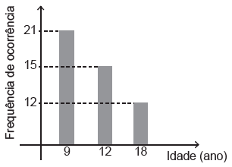

Qual a moda das idades, em anos, dos entrevistados?

A) 9

B) 12

C) 13

D) 15

E) 21

21. (ENEM) Cinco amigos marcaram uma viagem à praia em dezembro. Para economizar, combinaram de ir num único carro. Cada amigo anotou quantos quilômetros seu carro fez, em média, por litro de gasolina, nos meses de setembro, outubro e novembro. Ao final desse trimestre, calcularam a média dos três valores obtidos para escolherem o carro mais econômico, ou seja, o que teve a maior média. Os dados estão representados na tabela:

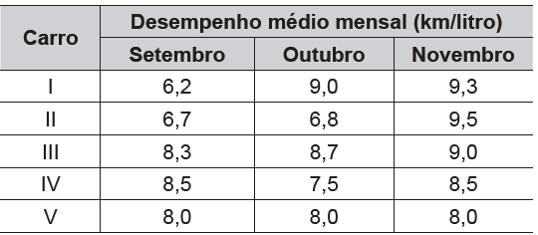

Qual carro os amigos deverão escolher para a viagem?

A) I

B) II

C) III

D) IV

E) V

# 22. (ENEM) Um rapaz estuda em uma escola que fica longe de sua casa, e por isso precisa utilizar o transporte público. Como é muito observador, todos os dias ele anota a hora exata (sem considerar os segundos) em que o ônibus passa pelo ponto de espera. Também notou que nunca consegue chegar ao ponto de ônibus antes de 6 h 15 min da manhã. Analisando os dados coletados durante o mês de fevereiro, o qual teve 21 dias letivos, ele concluiu que 6h 21 min foi o que mais se repetiu, e que a mediana do conjunto de dados é 6 h 22 min. A probabilidade de que, em algum dos dias letivos de fevereiro, esse rapaz tenha apanhado o ônibus antes de 6 h 21 min da manhã é, no máximo

A) 4/21

B) 5/21

C) 6/21

D) 7/21

E) 8/21

23. (ENEM) Ao final de uma competição de ciências em uma escola, restaram apenas três candidatos. De

acordo com as regras, o vencedor será o candidato que obtiver a maior média ponderada entre as notas das provas finais nas disciplinas química e física, considerando, respectivamente, os pesos 4 e 6 para elas. As notas são sempre números inteiros. Por questões médicas, o candidato II ainda não fez a prova final de química. No dia em que sua avaliação for aplicada, as notas dos outros dois candidatos, em ambas as disciplinas, já terão sido divulgadas. O quadro apresenta as notas obtidas pelos finalistas nas provas finais.

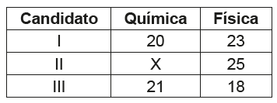

A menor nota que o candidato II deverá obter na prova final de química para vencer a competição é

A) 18.

B) 19.

C) 22.

D) 25.

E) 26.

24. (ENEM) Ao final de uma competição de ciências em uma escola, restaram apenas três candidatos. De

acordo com as regras, o vencedor será o candidato que obtiver a maior média ponderada entre as notas das provas finais nas disciplinas química e física, considerando, respectivamente, os pesos 4 e 6 para elas. As notas são sempre números inteiros. Por questões médicas, o candidato II ainda não fez a prova final de química. No dia em que sua avaliação for aplicada, as notas dos outros dois candidatos, em ambas as disciplinas, já terão sido divulgadas. O quadro apresenta as notas obtidas pelos finalistas nas provas finais.

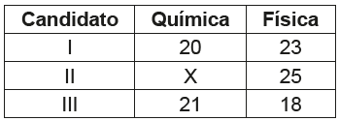

A menor nota que o candidato II deverá obter na prova final de química para vencer a competição é

A) 18.

B) 19.

C) 22.

D) 25.

E) 26.

25. (ENEM) Os candidatos K, L, M, N e P estão disputando uma única vaga de emprego em uma empresa e fizeram provas de português, matemática, direito e informática. A tabela apresenta as notas obtidas pelos cinco candidatos.

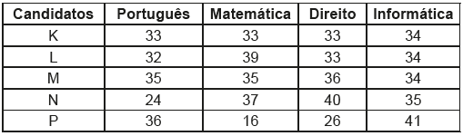

Segundo o edital de seleção, o candidato aprovado será aquele para o qual a mediana das notas obtidas por ele nas quatro disciplinas for a maior. O candidato aprovado será

A) K.

B) L.

C) M.

D) N.

E) P.

26. (ENEM) As notas de um professor que participou de um processo seletivo, em que a banca avaliadora era composta por cinco membros, são apresentadas no gráfico. Sabe-se que cada membro da banca atribui duas notas ao professor, uma relativa aos conhecimentos específicos da área de atuação e outra, aos conhecimentos pedagógicos, e que a média final do professor foi dada pela média aritmética de todas as notas atribuídas pela banca avaliadora.

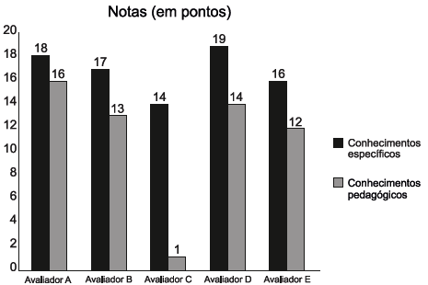

Utilizando um novo critério, essa banca avaliadora resolveu descartar a maior e a menor notas atribuídas

ao professor. A nova média, em relação à média anterior, é

A) 0,25 ponto maior.

B) 1,00 ponto maior.

C) 1,00 ponto menor.

D) 1,25 ponto maior.

E) 2,00 pontos menor.

27. (ENEM) O índice de eficiência utilizado por um produtor de leite para qualificar suas vacas é dado pelo produto do tempo de lactação (em dias) pela produção média diária de leite (em kg), dividido pelo intervalo entre partos (em meses). Para esse produtor, a vaca é qualificada como eficiente quando esse índice é, no mínimo, 281 quilogramas por mês, mantendo sempre as mesmas condições de manejo (alimentação, vacinação e outros). Na comparação de duas ou mais vacas, a mais eficiente é a que tem maior índice.

A tabela apresenta os dados coletados de cinco vacas:

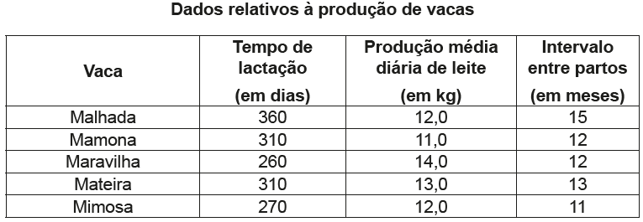

Após a análise dos dados, o produtor avaliou que a vaca mais eficiente é a

A) Malhada.

B) Mamona.

C) Maravilha.

D) Mateira.

E) Mimosa.

28. (ENEM) Foi realizado um levantamento nos 200 hotéis de uma cidade, no qual foram anotados os valores, em reais, das diárias para um quarto padrão de casal e a quantidade de hotéis para cada valor da diária. Os valores das diárias foram: A = R$ 200,00; B = R$ 300,00; C = R$ 400,00 e D = R$ 600,00. No gráfico, as áreas representam as quantidades de hotéis pesquisados, em porcentagem, para cada valor da diária.

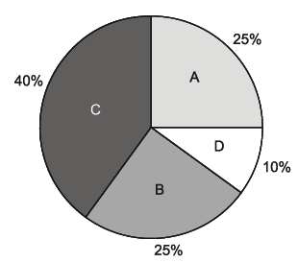

O valor mediano da diária, em reais, para o quarto padrão de casal nessa cidade, é

A) 300,00.

B) 345,00.

C) 350,00.

D) 375,00.

E) 400,00.

29. (ENEM) Um produtor de café irrigado em Minas Gerais recebeu um relatório de consultoria estatística,

constando, entre outras informações, o desvio padrão das produções de uma safra dos talhões de suas propriedades. Os talhões têm a mesma área de 30 000 m² e o valor obtido para o desvio padrão foi de 90 kg/talhão. O produtor deve apresentar as informações sobre a produção e a variância dessas produções em sacas de 60 kg por hectare (10 000 m²).

A variância das produções dos talhões expressa em (sacas/hectare)² é

A) 20,25.

B) 4,50.

C) 0,71.

D) 0,50.

E) 0,25.

30. (ENEM) Para conseguir chegar a um numero recorde de produção de ovos de Páscoa, as empresas brasileiras começam a se planejar para esse período com um ano de antecedência. O gráfico a seguir mostra o número de ovos de Páscoa produzidos no Brasil no período de 2005 a 2009.

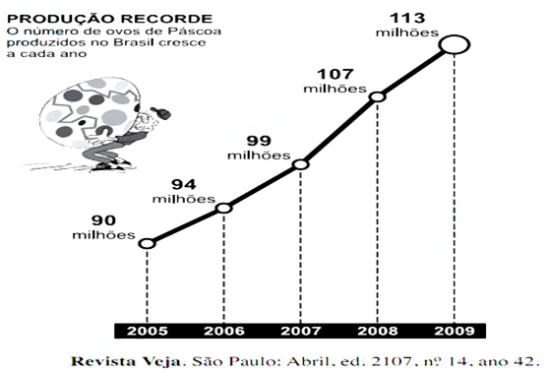

De acordo com o gráfico, o biênio que apresentou maior produção acumulada foi

A) 2004-2005.

B) 2005-2006.

C) 2006-2007.

D) 2007-2008.

E) 2008-2009.

31. (ENEM0 Um comerciante, que vende somente pastel, refrigerante em lata e caldo de cana em copos, fez um levantamento das vendas realizadas durante a semana. O resultado desse levantamento está apresentado no gráfico.

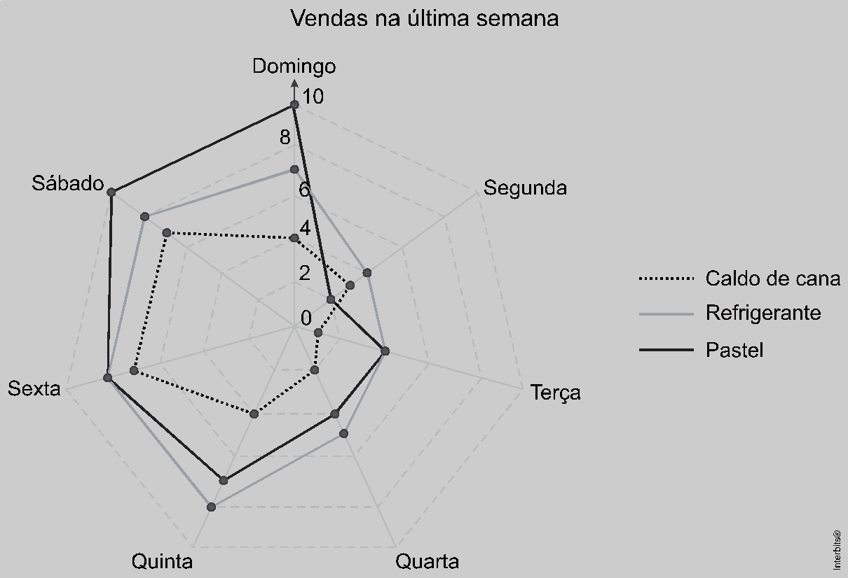

Ele estima que venderá, em cada dia da próxima semana, uma quantidade de refrigerante em lata igual à soma das quantidades de refrigerante em lata e caldo de cana em copos vendidas no respectivo dia da última semana. Quanto aos pastéis, estima vender, a cada dia da próxima semana, uma quantidade igual à quantidade de refrigerante em lata que prevê vender em tal dia. Já para o número de caldo de cana em copos, estima que as vendas diárias serão iguais às da última semana. Segundo essas estimativas, a quantidade a mais de pastéis que esse comerciante deve vender na próxima semana é:

A) 20.

B) 27.

C) 44.

D) 55.

E) 71.

32. (ENEM) O preparador físico de um time de basquete dispõe de um plantel de 20 jogadores, com média de altura igual a 1,80 m. No último treino antes da estreia em um campeonato, um dos jogadores desfalcou o time em razão de uma séria contusão, forçando o técnico a contratar outro jogador para recompor o grupo. Se o novo jogador é 0,20 m mais baixo que o anterior, qual é a média de altura, em metro, do novo grupo?

A) 1,60.

B) 1,78.

C) 1,79.

D) 1,81.

E) 1,82.

33. (ENEM) Em uma fábrica de refrigerantes, é necessário que se faça periodicamente o controle no processo de engarrafamento para evitar que sejam envasadas garrafas fora da especificação do volume escrito no rótulo. Diariamente, durante 60 dias, foram anotadas as quantidades de garrafas fora dessas especificações. O resultado está apresentado no quadro.

|  |  |
| --- | --- |
| **Quantidade de garrafas fora das especificações por dia** | **Quantidade de dias** |
|  |  |
|  |  |
|  |  |
|  |  |

A média diária de garrafas fora das especificações no período considerado é:

A) 0,1.

B) 0,2.

C) 1,5.

D) 2,0.

E) 3,0.

34. (ENEM) Um casal planejou uma viagem e definiu como teto para o gasto diário um valor de até R$ 1.000,00. Antes de decidir o destino da viagem, fizeram uma pesquisa sobre a taxa de câmbio vigente para as moedas de cinco países que desejavam visitar e também sobre as estimativas de gasto diário em cada um, com o objetivo de escolher o destino que apresentasse o menor custo diário em real. O quadro mostra os resultados obtidos com a pesquisa realizada.

|  |  |  |  |
| --- | --- | --- | --- |
| **País de destino** | **Moeda local** | **Taxa de câmbio** | **Gasto diário** |
| França | Euro |  |  |
| EUA | Dólar |  |  |
| Austrália | Dólar australiano |  |  |
| Canadá | Dólar canadense |  |  |
| Reino Unido | Libra esterlina |  |  |

Nessas condições, qual será o destino escolhido para a viagem?

A) Austrália.

B) Canadá.

C) EUA.

D) França.

E) Reino Unido.

35. (ENEM) Os alunos de uma turma escolar foram divididos em dois grupos. Um grupo jogaria basquete, enquanto o outro jogaria futebol. Sabe-se que o grupo de basquete é formado pelos alunos mais altos da classe e tem uma pessoa a mais do que o grupo de futebol. A tabela seguinte apresenta informações sobre as alturas dos alunos da turma.

|  |  |  |
| --- | --- | --- |
| **Média** | **Mediana** | **Moda** |
|  |  |  |

Os alunos P, J, F e M medem, respectivamente, 1,65 m, 1,66 m, 1,67 m e 1,68 m, e as suas alturas não são iguais a de nenhum outro colega da sala. Segundo essas informações, argumenta-se que os alunos P, J, F e M jogaram, respectivamente:

A) basquete, basquete, basquete, basquete.

B) futebol, basquete, basquete, basquete.

C) futebol, futebol, basquete, basquete.

D) futebol, futebol, futebol, basquete.

E) futebol, futebol, futebol, futebol.

36. (ENEM) Nos seis cômodos de uma casa há sensores de presença posicionados de forma que a luz de cada cômodo acende assim que uma pessoa nele adentra, e apaga assim que a pessoa se retira desse cômodo. Suponha que o acendimento e o desligamento sejam instantâneos. O morador dessa casa visitou alguns desses cômodos, ficando exatamente um minuto em cada um deles. O gráfico descreve o consumo acumulado de energia, em watt minuto, em função do tempo em minuto, das lâmpadas de LED dessa casa, enquanto a figura apresenta a planta baixa da casa, na qual os cômodos estão numerados de 1 a 6, com as potências das respectivas lâmpadas indicadas.

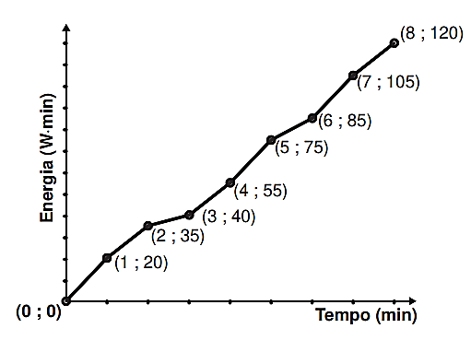

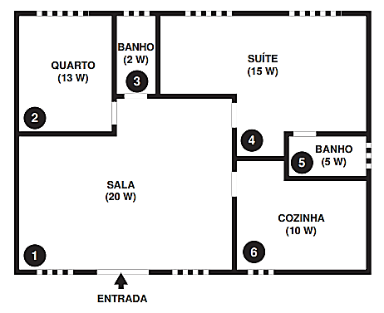

A sequência de deslocamento pelos cômodos, conforme o consumo de energia apresentado no gráfico, é:

A) 1 → 4 → 5 → 4 → 1 → 6 → 1 → 4.

B) 1 → 2 → 3 → 1 → 4 → 1 → 4 → 4.

C) 1 → 4 → 5 → 4 → 1 → 6 → 1 → 2 → 3.

D) 1 → 2 → 3 → 5 → 4 → 1 → 6 → 1 → 4.

E) 1 → 4 → 2 → 3 → 5 → 1 → 6 → 1 → 4.

**GABARITO**

**01. D**

**02. D**

**03. B**

**04. B**

**05. E**

**06. B**

**07. C**

**08. A**

**09. B**

**10. E**

**11. B**

**12. C**

**13. D**

**14. D**

**15. E**

**16. B**

**17. D**

**18. B**

**19. D**

**20. A**

**21. C**

**22. D**

**23. A**

**24. A**

**25. D**

**26. B**

**27. D**

**28. C**

**29. E**

**30. E**

**31. B**

**32. C**

**33. B**

**34. A**

**35. C**

**36. A**